Министерство цифрового развития, связи и массовых коммуникаций РФ

Сибирский Государственный Университет Телекоммуникаций и Информатики

СибГУТИ

Кафедра САПР

Отчёт по лабораторной работе № 4

По дисциплине: «Теория цвета»

**Выполнил(а):** Ланин В.

**Группа:** ТТМ-21

**Проверил(а):** Скибина О.

Новосибирск 2023 г

**Лабораторная работа № 4**

**«Цветовые контрасты»**

Цель работы: Изучить типы контрастов. Научиться применять разные типы контрастов.

Задания:

**Задание 1** Создать свои образцы всех рассмотренных в данной главе контрастов. Дать краткие пояснения к каждому рисунку.

**Задание 2** Создать свой орнамент с использованием какого-либо контраста.

ХОД РАБОТЫ



Рисунок 1 - Контраст по цвету



Рисунок 2 - Контраст светлого и темного



Рисунок 3 - Контраст холодного и тёплого



Рисунок 4 - Контраст дополнительных цветов



Рисунок 5 - Симультанный контраст

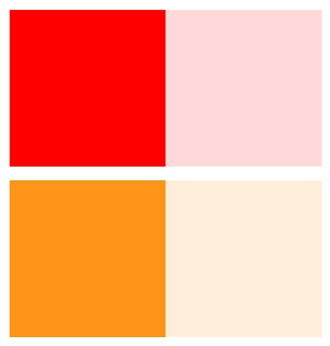

Рисунок 6 - Контраст цветового насыщения



Рисунок 7 - Контраст цветового распространения



Рисунок 8 - Мой орнамент с использованием контраста по площади, по цвету,, холодного и тёплого

Выводы:

В ходе выполнения лабораторной работы мы изучили основные контрасты, научились на практике составлять композиции с использованием различных видов контрастов.

Ответы на контрольные вопросы:

1.Контраст — это разница между различными элементами изображения, которая делает их более заметными и выразительными.

2. Типы контрастов:

Контраст цвета

Контраст цветовых сопоставлений

Контраст светлого и темного

Контраст холодного и теплого

Контраст дополнительных цветов

Симультанный контраст

Контраст насыщенности

Контраст цветового распространения